2018動物調查工作坊
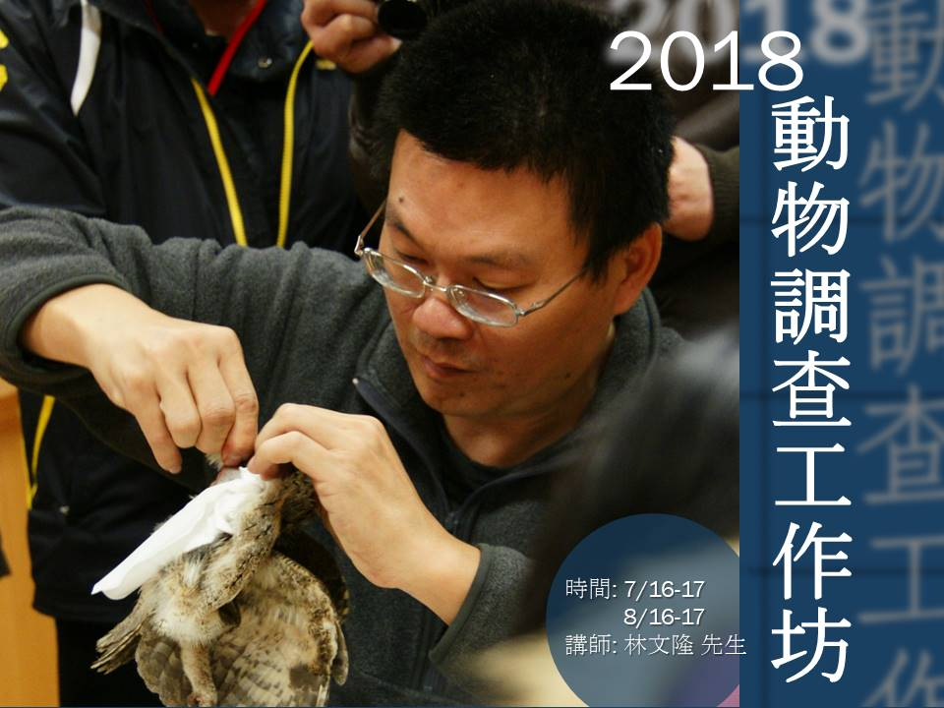

隨著旅遊活動的增加，現代人類為追求經濟發展及快速便捷，自然環境隨之過度開發及超限利用，進而使生物棲地受到嚴重的衝擊，甚至讓生物受到瀕臨滅絕的危機。生物資源調查是為了瞭解生物圈內動、植物現況與分佈範圍，透過調查亦能進一步分析影響生物現象的因子，並提供生態經營與管理的策略，作為環境保護與生物保育努力的方向。
本研習以生態調查為主軸，鼓勵學員留心觀察各種生活樣貌，認識生態，並關懷守護環境。通過循序漸進的的引導及實作練習，期許學員能夠起而行走到戶外，親自觀察、調查並紀錄我們生活周遭的環境生態，讓我們共同為這片土地環境盡一點心力。

    - 主辦單位：林務局南投林區管理處－奧萬大自然教育中心
- 研習地點：奧萬大國家森林遊樂區
- 研習時間：107/07/16-17（一-二），107/08/16-17(四-五)，共計兩梯次四日。
- 研習對象：各級學校教師、各級機關人員、或年滿十六歲之一般民眾。每梯次招收24 人。
- 研習費用：3,600元/人(含烏日高鐵-奧萬大國家森林遊樂區來回接駁、課程講師費及教材費、食宿、門票保險)
※如該梯次報名人數不足20人或因天候不佳取消活動，則全額退費※
- 報名時間：107/06/11（一）09:00開放報名，額滿截止。
- 報名網址：採「線上報名」，
請至林務局台灣山林悠遊網奧萬大自然教育中心網頁 http://recreation.forest.gov.tw/NC/NC_1_4.aspx?NEC_ID=awd
→線上報名→登錄帳號→填妥報名資料後送出→經審核通過中心將寄發「匯款通知書」（內含虛擬帳號）→請持匯款通知書中之虛擬帳號進行繳款即可完成完整報名流程。
- 洽詢電話：049-2974499 環境教育教師 陳培薇
- 交通接駁時間及地點：
第一梯次：去程07月16日09：20-09：30烏日高鐵站6號出口報到
回程07月17日預計15：30抵達烏日高鐵站
第二梯次：去程08月16日09：20-09：30烏日高鐵站6號出口報到
回程08月17日預計15：30抵達烏日高鐵站
- 相關說明：
- 本中心提供參與學員教育研習館（8人及12人通鋪）住宿（不須另行付費），住宿空間由主辦單位依性別安排，另園區有套房可供自行訂房（須自費）。（自行訂房者恕不抵扣研習費用）。
- 本活動可供環境教育研習及公務人員終身學習時數證明。
- 本研習有提供台中高鐵站 <=> 奧萬大國家森林遊樂區接駁。
- 響應環保，活動期間敬請學員自備餐具及環保杯。
- 全程參與學員，均可獲得奧萬大自然教育中心頒發之研習證書。


- 課程內容：
第一天
時 間 | 活動名稱 | 單元內容 | 地 點
09：30-11：30 | 瑪寶快樂的出航 | 09：20-09：30烏日高鐵站6號出口報到  09：30準時發車 | 烏日高鐵站
11：30-12：00 | 相見歡 | 活動開場 / 工作人員介紹 | 多功能教室
12：00-13：00 | 午餐
13：00-13：30 | 自然教育中心介紹 | 環境場域介紹 / 中心活動宣傳 | 多功能教室
13：30-15：30 | 野生動物調查技術 | 常見野生動物調查方法與原理 | 奧萬大園區
15：30-16：30 | 調查工具認識與使用 | 鳥類 / 哺乳類 / 爬蟲類等調查工具介紹 | 多功能教室
16：30-17：30 | 認識常見野生動物 | 鳥類 / 哺乳類 / 爬蟲類等活體介紹 | 多功能教室
17：30-19：30 | 分配房間 / 晚餐
19：30-20：30 | 夜間觀察 | 夜探奧萬大園區，近距離觀察夜間動物 | 奧萬大園區
20：30- | 星夜呢喃 | 奧萬大星空欣賞 / 夜宿教育研習館 | 教育研習館
第二天
時 間 | 活 動 內 容 | 單元內容 | 地 點
07：00-08：00 | 早餐 / 打包行李(08:00退房)
08：00-09：00 | 野生動物現地調查 | 現地調查及紀錄物種 (拍照/錄音等) | 奧萬大園區
09：00-11：00 | 鳥類/剝製標本製作 | 標本的重要性 / 簡單介紹鳥類標本製作 | 多功能教室
11：00-12：00 | 爬蟲/蛙類標本製作(含浸漬標本) | 路死個體的利用 | 多功能教室
12：00-13：00 | 午餐
13：00-13：30 | 森之小語  期待再相見 | Q&A時間 / 填寫回饋問卷 | 多功能教室
13：30- | 賦歸 | 約15:30抵達烏日高鐵站 | 烏日高鐵站

- 退費/更換梯次說明：
- 匯款後若因故欲"取消"，於活動7-14日前通知可"取消"或"頂替"， "取消"需打7折再扣除轉帳手續費後退回
- 匯款後，於活動前7日內或活動中退出者，非特殊原因者，不予退費，亦不可頂替。
- 如遇天災或不可抗拒事件，致活動被迫取消，本中心將扣除轉帳手續費後全額退費。

